

Администрация Тутаевского муниципального округа

ПОСТАНОВЛЕНИЕ

от 01.10.2026 № 966-п
г. Тутаев

О назначении общественных обсуждений
по проекту решения Муниципального Совета
Тутаевского муниципального округа
«О внесении изменений в правила землепользования
и застройки Артемьевского сельского поселения
Тутаевского муниципального района
Ярославской области»

В соответствии со статьей 5.1, 33 Градостроительного кодекса Российской Федерации, Положением о порядке организации и проведения общественных или публичных слушаний по вопросам градостроительной деятельности в Тутаевском муниципальном округе, утвержденным Решением Муниципального Совета ТМО от 30.04.2026 № 34, Администрация Тутаевского муниципального округа

ПОСТАНОВЛЯЕТ:

1.Инициировать проведение общественных обсуждений по проекту решения Муниципального Совета ТМО «О внесении изменений в Правила землепользования и застройки Артемьевского сельского поселения Тутаевского муниципального района Ярославской области» (Приложение 1).
2.Утвердить состав оргкомитета по проведению общественных обсуждений по проекту постановления (Приложение 2).
3. Контроль за исполнением данного постановления возложить на первого заместителя Главы Администрации Тутаевского муниципального округа по экономическому развитию – И.Р. Гарифуллина.
4.Постановление вступает в силу после его официального опубликования.

Временно исполняющий полномочия
Главы Тутаевского
муниципального округа М.А. Кузнецов
Приложение 1
к постановлению Администрации
Тутаевского муниципального округа

от 01.10.2026 № 966-п

ПРОЕКТ


Муниципальный Совет

Тутаевского муниципального округа

РЕШЕНИЕ

от ____________ № _____
г. Тутаев

О внесении изменений в
Правила землепользования и застройки
Артемьевского сельского поселения
Тутаевского муниципального района
Ярославской области

В соответствии со статьей 33 Градостроительного кодекса Российской Федерации, Федеральным законом № 131-ФЗ от 06.10.2003 «Об общих принципах организации местного самоуправления в Российской Федерации», учитывая протокол общественных обсуждений от _____№ _______, заключение о результатах общественных обсуждений от __________по проекту постановления Администрации Тутаевского муниципального округа от _________, Муниципальный Совет Тутаевского муниципального округа

РЕШИЛ:

- Внести следующие изменения в Правила землепользования и застройки Артемьевского сельского поселения Тутаевского муниципального района Ярославской области, утверждённые решением Муниципального Совета Тутаевского муниципального района от 29.02.2024 № 04-г:
1)В карте градостроительного зонирования:
- территориальную зону сельскохозяйственных угодий в составе земель сельскохозяйственного назначения отобразить в зоне транспортной инфраструктуры (Т) в отношении земельного участка с кадастровым номером 76:15:020601:1062;
- территориальную зону застройки индивидуальными жилыми домами (Ж-1) отобразить в зоне транспортной инфраструктуры (Т) в отношении земельного участка с кадастровым номером 76:15:020301:757.
2) В карте градостроительных ограничений:
- территориальную зону сельскохозяйственных угодий в составе земель сельскохозяйственного назначения отобразить в зоне транспортной инфраструктуры (Т) в отношении земельного участка с кадастровым номером 76:15:020601:1062;
- территориальную зону застройки индивидуальными жилыми домами (Ж-1) отобразить в зоне транспортной инфраструктуры (Т) в отношении земельного участка с кадастровым номером 76:15:020301:757.
2. Разместить правила землепользования и застройки Артемьевского сельского поселения Тутаевского муниципального района Ярославской области, в редакции настоящего решения, в Федеральной государственной информационной системе территориального планирования. Опубликовать настоящее решение на официальном сайте Администрации Тутаевского муниципального округа.
3. Контроль за исполнением настоящего решения возложить на постоянную комиссию по законодательству и вопросам местного самоуправления.
4. Настоящее решение вступает в силу после его официального опубликования.

Председатель Муниципального Совета
Тутаевского муниципального округа С.Ю. Ершов

Временно исполняющий полномочия Главы
Тутаевского муниципального округа М.А. Кузнецов

Приложение 1
к решению Муниципального Совета
Тутаевского муниципального округа

от ___________ №______

Карта градостроительного зонирования
правил землепользования и застройки Артемьевского сельского Тутаевского муниципального района Ярославской области

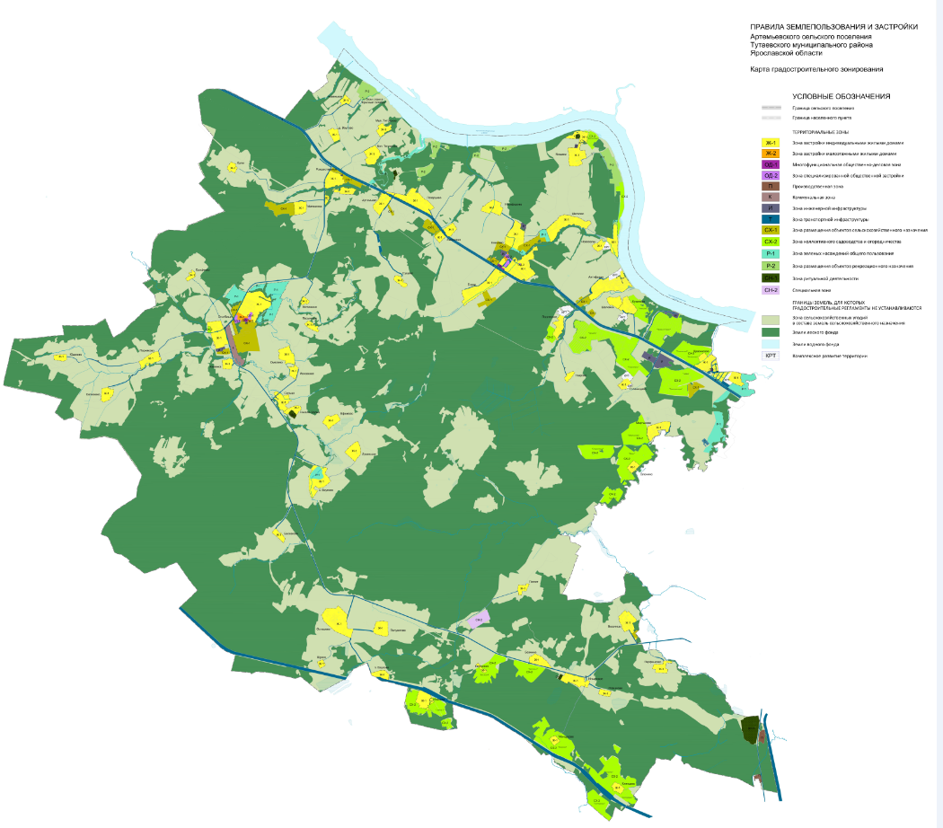

Приложение 2
к решению Муниципального Совета
Тутаевского муниципального округа

от ___________ №______

Карта градостроительных ограничений
правил землепользования и застройки Артемьевского сельского Тутаевского муниципального района Ярославской области

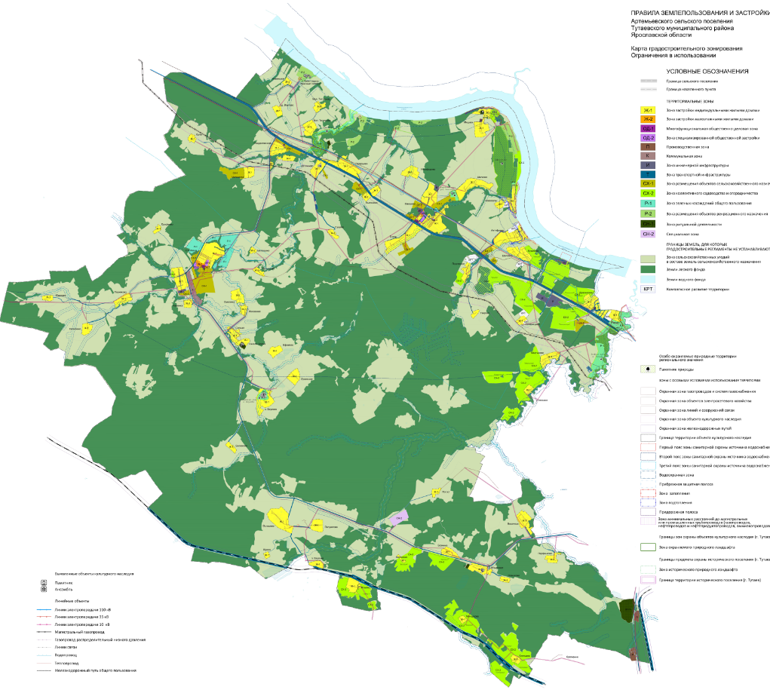

Приложение 2
к постановлению Администрации
Тутаевского муниципального округа
от 01.10.2026 № 966-п

СОСТАВ

оргкомитета по проведению общественных обсуждений по проекту решения Муниципального Совета Тутаевского муниципального округа «О внесении изменений в Правила землепользования и застройки Артемьевского сельского поселения Тутаевского муниципального района Ярославской области»

- Перминова Ольга Анатольевна – начальник управления архитектуры и градостроительства Администрации Тутаевского муниципального округа - председатель оргкомитета;
- Петрова Анна Евгеньевна – начальник управления муниципального имущества и земельных отношений Администрации Тутаевского муниципального округа - заместитель председателя оргкомитета;
- Смирнова Анна Дмитриевна – ведущий специалист управления архитектуры и градостроительства Администрации Тутаевского муниципального округа - секретарь оргкомитета.

ОПОВЕЩЕНИЕ О НАЧАЛЕ ОБЩЕСТВЕННЫХ ОБСУЖДЕНИЙ

На общественные обсуждения представляется проект решения Муниципального Совета Тутаевского муниципального округа «О внесении изменений в правила землепользования и застройки Артемьевского сельского поселения Тутаевского муниципального района Ярославской области».
Перечень информационных материалов к проекту:
- Проект решения Муниципального Совета Тутаевского муниципального округа;
Порядок проведения общественных обсуждений по проекту включает:
- Размещение проекта и информационных материалов к нему на официальном сайте Администрации Тутаевского муниципального округа и открытие экспозиции проекта;
- Проведение экспозиции проекта;
- Сбор замечаний и предложений к проекту от участников общественных обсуждений в период размещения проекта и информационных материалов к нему, проведения экспозиции проекта;
- Подготовку и оформление протокола общественных обсуждений;
- Подготовку и опубликование заключения о результатах общественных обсуждений.
Срок проведения общественных обсуждений с 07.10.2026 г. по 21.10.2026 г.

График проведения консультаций по проекту указан в Приложении 1 к настоящему оповещению.

Информационные материалы по теме общественных обсуждений представлены на экспозиции по адресу: Ярославская область, г. Тутаев, ул. Луначарского, д.105 – Административное здание.
Экспозиция открыта с 07.10.2026 г. по 20.10.2026 г.
(дата открытия экспозиции) (дата закрытия экспозиции)

В период проведения общественных обсуждений участники общественных обсуждений имеют право представить свои предложения и замечания по обсуждаемому проекту посредством:
- официального сайта;
- в письменной форме в адрес организатора общественных обсуждений;
- записи в книге (журнале) учета посетителей экспозиции проекта, подлежащего рассмотрению на общественных обсуждениях.
Номера контактных справочных телефонов организатора общественных обсуждений:
8 (48533) 2-13-12.
Почтовый адрес организатора общественных обсуждений: 152300, Ярославская область, г.Тутаев, ул. Луначарского, д.105 – Административное здание.
Электронный адрес организатора общественных обсуждений arhitektura@tr.adm.yar.ru.
- Проект и информационные материалы к нему будут размещены на официальном сайте:
https://admtmr.ru/administratsiya-rayona/obshchestvennye-obsuzhdeniya.php

Организатор общественных обсуждений:
Управление архитектуры и градостроительства
Администрации Тутаевского муниципального округа

Приложение 1
к оповещению о начале общественных обсуждений

График проведения общественных обсуждений по проекту решения Муниципального Совета Тутаевского муниципального округа «О внесении изменений в правила землепользования и застройки Артемьевского сельского поселения Тутаевского муниципального района Ярославской области» на территории Тутаевского муниципального округа

№ п/п | Наименование НП | Дата/время,  адрес проведения консультации  14.10.2026 г., в 14.00, в здании Администрации Артемьевского сельского поселения, расположенном по адресу: д. Емишево, ул. Центральная, д.24
1 | деревня Антифьево
2 | деревня Артемьево
3 | поселок базы отдыха «Красный Октябрь»
4 | деревня Баскаково
5 | деревня Безмино
6 | деревня Большое Титовское
7 | деревня Ваулово
8 | поселок Ваулово
9 | село Ваулово
10 | деревня Вышницы
11 | деревня Голенищево
12 | деревня Емишево  (административный центр)
13 | деревня Ерофеево
14 | деревня Есюки
15 | деревня Ефимово
16 | деревня Ильинское
17 | деревня Илькино
18 | деревня Ионовское
19 | деревня Калошино
20 | деревня Каменка
21 | деревня Клинцево
22 | деревня Красинское
23 | деревня Кузилово
24 | деревня Лазарцево
25 | деревня Лукинское
26 | деревня Лыкошино
27 | деревня Малое Титовское
28 | деревня Манцурово
29 | деревня Мартыново
30 | деревня Митинское
31 | деревня Митюшино
32 | деревня Мишаки
33 | деревня Никифорово
34 | село Николо-Эдома
35 | деревня Новенькое
36 | деревня Новоселки
37 | деревня Олешково
38 | деревня Омелино
39 | деревня Осташево
40 | деревня Парняково
41 | деревня Парфенково
42 | деревня Пасынково
43 | деревня Погост
44 | деревня Подлесное
45 | деревня Полуэктово
46 | деревня Рождественное
47 | деревня Рыково
48 | деревня Сельцо
49 | деревня Селюнино
50 | деревня Столбищи
51 | деревня Сущево
52 | деревня Уварово
53 | деревня Холм
54 | деревня Шелково
55 | деревня Шеломки
56 | деревня Шуино
57 | деревня Юдаково

